PENERAPAN HEALING ENVIRONMENT PADA RANCANGAN
RUMAH SAKIT OTAK DI PROVINSI GORONTALO

Veya Iswara Golonggomo¹, Abdi Gunawan Djafar², Niniek Pratiwi³

¹Jurusan Teknik Arsitektur, Fakultas Teknik, Universitas Negeri Gorontalo, Jl. Prof. Dr. Ing. B.J Habibie, Moutong, Tilongkabila, Kabupaten Bone Bolango, Gorontalo
²Jurusan Teknik Arsitektur, Fakultas Teknik, Universitas Negeri Gorontalo, Jl. Prof. Dr. Ing. B.J Habibie, Moutong, Tilongkabila, Kabupaten Bone Bolango, Gorontalo
³Jurusan Teknik Arsitektur, Fakultas Teknik, Universitas Negeri Gorontalo, Jl. Prof. Dr. Ing. B.J Habibie, Moutong, Tilongkabila, Kabupaten Bone Bolango, Gorontalo

veaiswara18@gmail.com

ABSTRACT.
A brain hospital is a special hospital that deals with health disorders of the brain and nerves. Living with hectic activities tends to lead people to pay less attention to a healthy diet, including those who reside in big cities that are often vulnerable to various diseases related to brain and nerve problems, one of which is stroke. Problems related to brain and nerve health in Indonesia are increasingly complex due to the increasing number of cases.
In Indonesia, especially in Gorontalo Province, the prevalence of stroke has increased. Based on Riskesdas data in 2018, the prevalence of stroke in Gorontalo has increased by 10,9% compared to 2013. In addition to stroke, other diseases related to brain and nerve health problems are increasing from year to year, including: Brain Inflammation, Meningitis, Brain Tumor, Epilepsy, Hydrocephalus, and other disorders of brain and nerve health.
Therefore, this current research aimed to design a brain hospital to realize the design of health care facilities for Gorontalo Province people, especially in dealing with problems related to the brain and nerves. This design applied descriptive analysis method which was described and analyzed in the form of claborating words, tables, figures, and schemes so that they were easy to understand.
The hospital design was located on Jalan KH. Adam Zakaria and Jalan Taman Ria, Wongkaditi Kelurahan (Urban Village), Gorontalo City, Gorontalo Province. This hospital was a single building type with a total of 6 floors oriented to the southwest with the concept of hospital development pattern both vertically and horizontally, adjusting the availability of land and the amount of space and paying attention to the zoning allocation of the rooms in it. This hospital building mass layout pattern used a centralized pattern and was designed with the theme of Healing Environment approach. The approach focused on patient care by applying maximum Healing Environment in the form of Healing Garden which was expected to aid patients’ healing process both pphysically and psychologically.

Keywords: Brain Hospital, Stroke, Brain and Nerves, Healing Environment

ABSTRAK.
Rumah Sakit Khusus Otak adalah rumah sakit khusus yang menangani gangguan kesehatan pada otak dan saraf. Di saat padatnya aktivitas dan kurangnya menjaga pola makan, masyarakat di kota-kota besar seringkali rentan terhadap berbagai penyakit yang berkaitan dengan masalah otak dan saraf, salah satunya adalah stroke. Permasalahan terkait kesehatan otak dan saraf di Indonesia makin kompleks karena makin meningkatnya jumlah kasus.
Di Indonesia khususnya di Provinsi Gorontalo prevelensi stroke mengalami peningkatan. Berdasarkan Riskesdas Tahun 2018, prevalensi penyakit stroke di Gorontalo mengalami kenaikan dengan persentasi 10,9% dibanding tahun 2013. Selain stroke, penyakit lainnya yang berkaitan dengan permasalahan kesehatan otak dan saraf yang makin bertambah dari tahun ketahun, diantaranya adalah: Radang Otak, Meningitis, Tumor Otak, Epilepsi, Hidrosefalus, dan gangguan lain pada kesehatan otak dan saraf.
Maka dari itu, rancangan rumah sakit otak ini bertujuan untuk mewujudkan rancangan fasilitas pelayanan kesehatan bagi masyarakat Provinsi Gorontalo khususnya dalam menangani masalah yang berkaitan dengan otak dan saraf. Perancangan ini menggunakan metode analisis deskriptif yang diuraikan dan dianalisis dalam bentuk penjabaran kata, tabel, gambar maupun skema sehingga mudah dipahami.
Lokasi perancangan rumah sakit ini berada di Provinsi Gorontalo tepatnya di Jalan KH. Adam Zakaria dan Jalan Taman Ria, Kelurahan Wongkaditi, Kota Gorontalo. Rumah sakit ini merupakan jenis bangunan tunggal dengan jumlah 6 lantai yang berorientasi ke arah barat daya dengan konsep pola pembangunan rumah sakit baik secara vertikal maupun horisontal, menyesuaikan ketersediaan lahan dan besaran ruang serta memperhatikan peruntukan zonasi terhadap ruangan-ruangan di rumah sakit. Pola tata massa bangunan rumah sakit ini menggunakan pola terpusat dan dirancang dengan tema pendekatan Healing Environment. Pendekatan ini menitikberatkan pada pelayanan pasien dengan menerapkan lingkungan penyembuhan yang maksimal berupa Healing Garden yang diharapkan dapat membantu proses penyembuhan pasien baik secara fisik maupun psikis.

Kata kunci: Rumah Sakit Khusus Otak, Stroke, Otak dan Saraf, Healing Environment

PENDAHULUAN

Dalam buku Health and Human Behavior, faktor lingkungan berperan besar dalam proses penyembuhan manusia, 40% faktor lingkungan, 10% faktor medis, 20% faktor genetik dan 30% faktor lainnya. Faktor lingkungan meliputi alam dan lingkungan buatan. Faktor lingkungan memainkan peran penting dalam desain fasilitas kesehatan. Healing Environment merupakan salah satu konsep desain yang banyak menekankan pada lingkungan (Kurniawati, 2007).

Rumah Sakit otak adalah Rumah Sakit khusus yang menangani gangguan kesehatan yang berkaitan dengan otak dan saraf seperti perdarahan pada otak dengan pelayanan medik dan keperawatan berupa Unit Gawat Darurat, Instalasi Rawat Inap dengan klasifikasi tempat tidur, Instalasi Perawatan Intensif dan area operasional seperti penunjang medik dan penunjang non medik (Rumah Sakit Pusat Otak Nasional, 2019).

METODE PENELITIAN

Penelitian dilakukan berdasarkan kajian yang bersumber dari berbagai literatur. Kemudian, kajian tersebut dipadukan dengan data hasil survey pada instansi-instansi terkait. Seluruh data yang ada kemudian diolah menjadi perencanaan Rumah Sakit Otak di Provinsi Gorontalo yang disajikan dalam bentuk desain gambar maupun naratif sehingga dapat dipahami dengan mudah.

HASIL DAN PEMBAHASAN

Rancangan Rumah Sakit Otak Gorontalo menerapkan pendekatan Healing Environment untuk membantu mempercepat proses pemulihan

pasien. Menurut Dijkstra, 2009 (dalam Yetti, 2017), Healing Environment adalah lingkungan fisik fasilitas kesehatan yang dapat mempercepat waktu pemulihan kesehatan pasien atau mempercepat proses adaptasi pasien dari kondisi kronis serta akut dengan melibatkan efek psikologis pasien di dalamnya. Sebelum meninjau penerapan Healing Environment pada rancangan bangunan rumah sakit maka dijabarkan beberapa data penunjang terkait lokasi penelitian, yang dapat dijabarkan sebagai berikut:

- Lokasi Penelitian
Lokasi ini berada di jalan KH. Adam Zakaria dan jalan Taman Ria Kelurahan Wongkaditi, Kecamatan Kota Utara, Kota Gorontalo. Lokasi ini berada di tengah pemukiman masyarakat serta terdapat Rumah Sakit Umum Daerah Aloe Saboe di dekat lokasi tersebut. Berdasarkan RTRW Kota Gorontalo, peruntukan fungsi lahan untuk Kawasan Kesehatan.
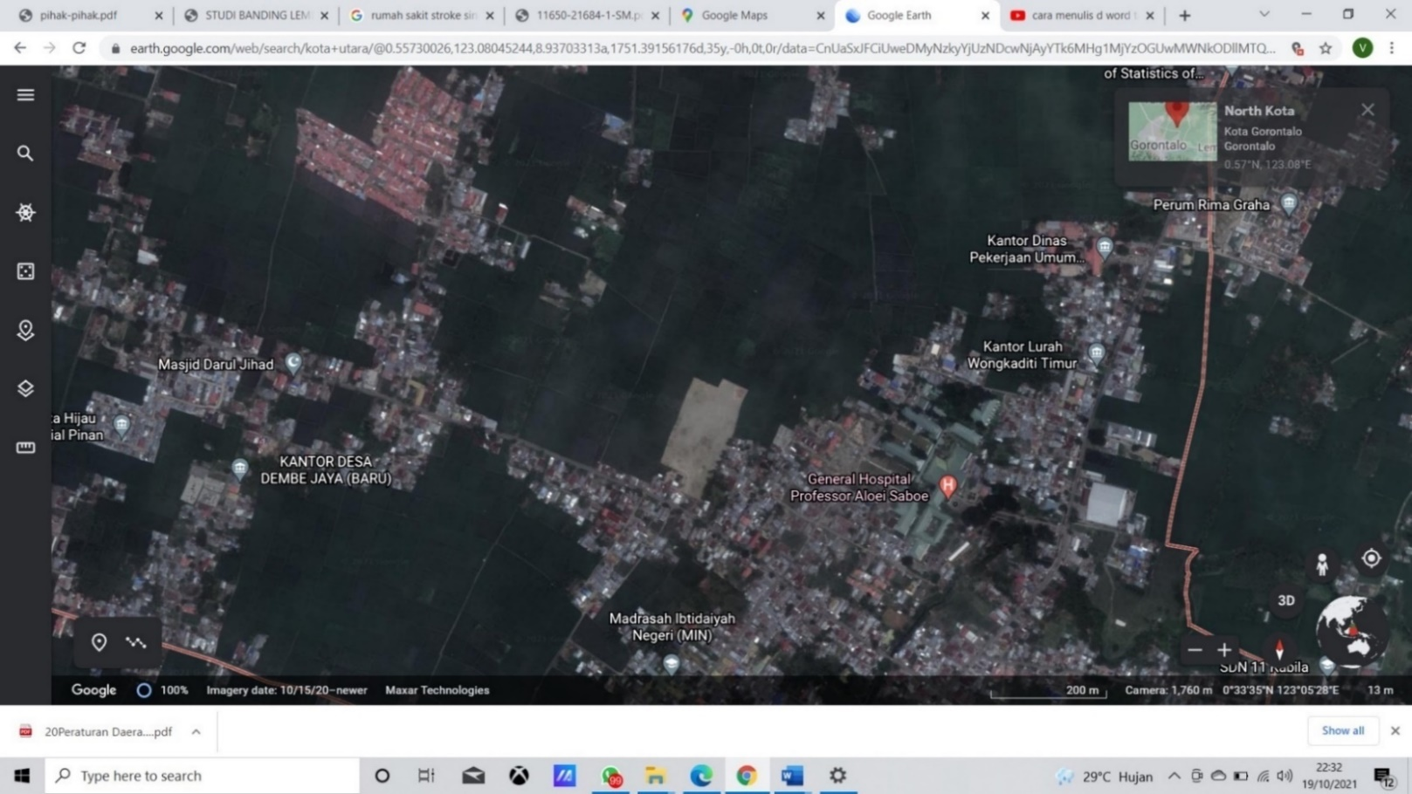


Gambar 1. Lokasi Penelitian
(Sumber: Konsep Penulis, 2022)

- Penerapan Healing Environment Pada Bangunan

Penerapan Healing Environment pada Rumah Sakit Otak ini dengan menekankan pada tiga aspek, yaitu aspek alam, panca indra dan psikologis.
Menurut Murphy 2008 (dalam Yetti, 2017) terdapat tiga pendekatan yang digunakan dalam mendesain Healing Environment, yaitu alam, indra dan psikologis. Alam memiliki efek restoratif seperti menurunkan tekanan darah, memberikan konstribusi bagi keadaan emosi yang positif, menurunkan kadar hormon stres dan meningkatkan energi. Aspek indra meliputi pendengaran, penglihatan, peraba, penciuman dan perasa yang dapat diukur dari kebisingan ruang, bentuk ruang, warna, skala, tekstur, penghawaan, dan pencahayaan. Sedangkan, dari sisi aspek psikologis Healing Environment membantu proses pemulihan pasien menjadi lebih cepat, mengurangi rasa sakit dan stres.
Berikut merupakan penerapan Healing Environment pada eksterior maupun interior Rumah Sakit Otak Gorontalo:

- Penerapan Pada Eksterior Bangunan

Pada atap bangunan menggunakan jenis atap green roof yang dimanfaatkan sebagai healing garden yang dapat diakses dari instalasi rawat inap. Menurut Koschnitzki 2011 (dalam Lidyana et al, 2013) healing garden merupakan salah satu jenis taman yang ada di Rumah Sakit.Taman tersebut dirancang untuk dapat membantu proses pemulihan pasien.
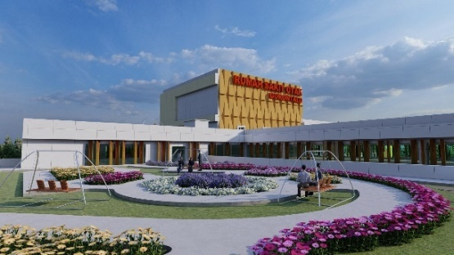

Gambar 2. Green Roof (Healing Garden)
(Sumber: Konsep Penulis, 2022)

Penggunaan secondary skin berupa Green Facade untuk menciptakan lingkungan yang lembut sehingga dapat menenangkan dan menghilangkan stress. Menurut Day 2003 (dalam Nugroho, 2019) Tanaman di dinding dan atap dapat melembutkan permukaan keras.
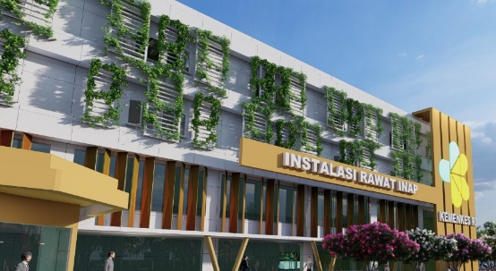

Gambar 3. Secondary Skin pada Fasad
(Sumber: Konsep Penulis, 2022)

Selain itu, pada bagian rehabilitasi medik dibuat taman terapi khusus yang diperuntukkan bagi pasien yang melakukan terapi rehablitasi di instalasi tersebut. Pada taman tersebut ditanami jenis tanaman aromaterapi seperti gardenia, lavender dan tanaman sejenisnya yang dapat memberikan Efek relaksasi serta dapat membantu mengurangi stres pada pasien. Selain itu pada taman dibuat kolam-kolam kecil untuk menghasilkan suara alam berupa aliran air yang dapat memberikan efek baik bagi psikologis pasien.
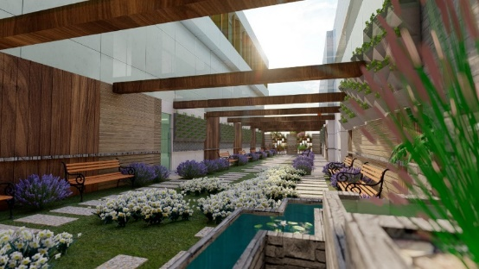

Gambar 4. Taman Terapi Rehabilitasi Medik
(Sumber: Konsep Penulis, 2022)

- Penerapan Pada Interior Bangunan

Penggunaan warna putih dan warna pastel berupa hijau muda dan coklat muda yang diterapkan pada interior bangunan. Dalam buku terapi warna dalam kesehatan, warna putih dapat memberikan kesan bersih dan rapih. Selain itu, penggunaan warna putih pada Rumah Sakit dapat memberikan efek menenangkan, sehingga membantu pasien dalam masa pemulihan. warna hijau pastel menurut Ferdiner Bonds (1989) dalam (Wandira dkk, 2011) dapat menenangkan saraf dan membantu pemulihan dari penyakit fisik maupun psikis.
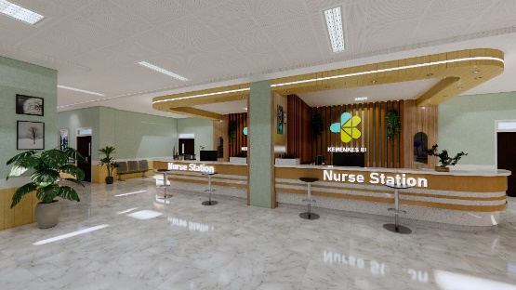

Gambar 5. Nurse Station Rawat Inap
(Sumber: Konsep Penulis, 2022)

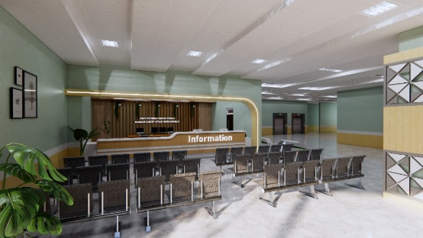
Pada area lobby dan ruang ruang tunggu diterapkan unsur vegetasi yang mempunyai efek pada kualitas udara sebagaimana yang dijelaskan pada salah satu prinsip Healing Environment bahwa salah satu cara untuk mendapatkan udara yang baik yaitu dengan tanaman. Tanaman dapat secara efektif membersihkan udara dari bahan kimia (Nugroho, 2019).

Gambar 6. Ruang Tunggu Lobby
(Sumber: Konsep Penulis, 2022)
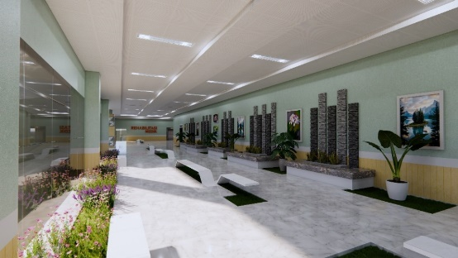

Gambar 7. Lobby
(Sumber: Konsep Penulis, 2022)

Selain itu, pada bagian koridor instalasi rawat inap diterapkan seni dalam ruangan berupa gambar-gambar latar yang menggambarkan pemandangan alam, elemen air dan tanaman yang dapat menjadi nilai estetika dan selingan visual.
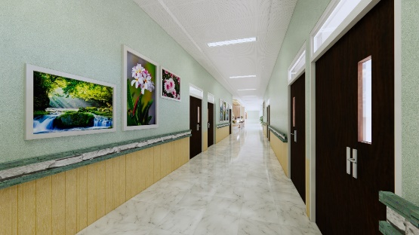

Gambar 7. Lobby
(Sumber: Konsep Penulis, 2022)

KESIMPULAN

Penerapan Healing Environment pada rancangan Rumah Sakit Otak ini diharapkan dapat membantu mempercepat proses pemulihan pasien dengan menekenkan pada tiga aspek, yaitu alam, pancaindra dan psikologis.

DAFTAR PUSTAKA

[1] Kurniawati, Febriani. 2007. “Peran Healing Environment terhadap Proses Penyembuhan”.
[2] Lidayana, V., Alhamdani, M. R., & Pebriano, V. (2013). Konsep dan Aplikasi Healing Environment dalam Fasilitas Rumah Sakit. Jurnal Teknik Sipil, 13(2).
[3] Nugroho, Agung. 2019. “Penerapan Prinsip Healing Environment Dalam Strategi Perancangan Pusat Rehabilitasi Narkoba Di Surakarta.” Jurnal SENTHONG, 31–57.
[4] Rumah Sakit Pusat Otak Nasional. 2019. “Rencana Strategis Bisnis Rumah Sakit Pusat Otak Nasional Tahun 2015-2019.” (Revisi 2).
[5] Wandira, A., & Pribadi, S. B. Kajian Aplikasi Warna Interior Rumah Sakit Ibu dan Anak pada Psikologi Pasien Anak (Studi Kasus: Rsia Hermina Pandanaran). Modul, 11(2)
[6] Yetti, Aprodita Emma. 2017. “Kajian Konsep Healing Environtment Terhadap Psikologi Ruang Dalam Perancangan Ruang Rawat Inap Di Rumah Sakit.” Proceeding Health Architecture 1 (1): 17–20.

